Тема самообразования учителей начальных классов

«Развитие речи младших школьников на уроках и во внеклассных занятиях»

Подготовила: Гаврилова А.В.,
учитель начальных классов
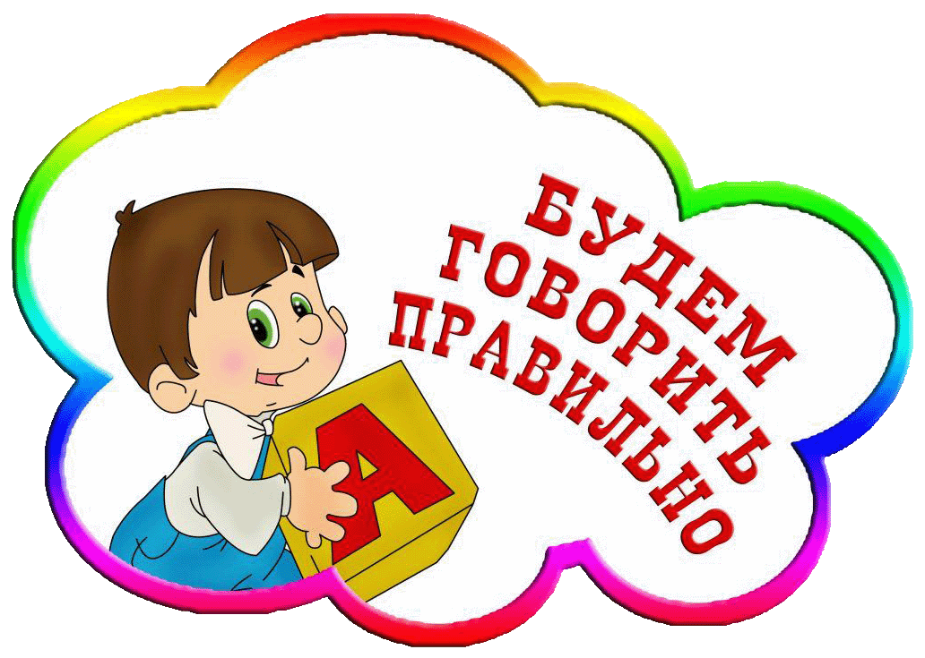

2017г.

Проблема развития речи одна из важнейших в начальной школе. Образная, богатая синонимами, дополнениями и описаниями речь у детей – сегодня явление редкое. А для ребенка хорошая речь – залог успешного обучения и развития.
К сожалению, за несколько лет работы в школе, приходится отметить, что многие дети приходят учиться с низким речевым уровнем, не умеют правильно построить предложение, не владеют монологической речью, допускают ошибки в разговоре, связанные с неправильным произношением, а затем и написанием. Зачастую речь их лаконична, суха, лишена образности, яркости.
Научиться ясно и грамматически правильно говорить, обладать хорошо поставленным голосом, излагать собственные мысли в устной и письменной форме, уметь выражать свои эмоции разнообразными интонационными средствами, соблюдать речевую культуру и развивать умение общаться необходимо каждому. Поэтому одной из наиболее важных задач на современном этапе обучения учащихся является развитие речевой деятельности.
Эта проблема стала для меня актуальной, поскольку у меня в классе обучаются слабоуспевающие дети (это две ученицы: одна – оставленная на повторный курс обучения со второго класса, вторая – ребенок с психическим недоразвитием) с низким уровнем развития речи.
Поэтому передо мной встала задача научить детей чувствовать слово, строить предложения, понимать текст (тему, идею, структуру). Эту задачу я начала решать не только на уроках русского языка, литературного чтения, но и на других уроках, а так же во внеурочное время. Я занялась изучением данного вопроса и сбором практического материала по теме «Развитие речи младших школьников на уроках и во внеурочное время с применением инновационных технологий».
Навыки устной и письменной речи формируются у ребенка под влиянием многих факторов. Вот почему так важно создать условия для речевой деятельности детей, для общения, для выражения своих мыслей. Особое внимание в своей работе обращаю на обогащение речи учащихся различными языковыми средствами, на предупреждение и преодоление речевых недочетов, на овладение произносительными нормами и средствами речи.
В методике развития речи я применяю инновационные методы, технологии. Эти методы принадлежат к числу эффективных средств речевого развития и помогают достижению максимально возможных успехов в обучении учащихся. Инновационные методы, технологии, методики не требуют особых усилий, как со стороны педагога, так и со стороны ребёнка, оптимизируют процесс развития речи детей и способствуют всестороннему развитию личности.
Для того чтобы полученные навыки детьми лучше усвоились и закрепились, необходимо изменить способы передачи детям любой информации. Основная идея инновационного подхода сводится к тому, что мы педагоги должны формировать у ребёнка инициативность и исследовательские навыки. Что это значит? Это значит не предлагать материал в готовом виде, а дать ребёнку возможность самому сделать пробы и выбрать правильный вариант ответа. Для этого я придерживаюсь более широких задач развития речи:
- поддержка детской инициативности;
- формирование активного отношения и интереса к звучащей речи;
- развитие у детей умения размышлять и экспериментировать со словом (Слайд 2).
Решению данных задач способствует использование инновационных технологий речевого развития:
- Проблемное обучение
- Игровые технологии
- Компьютерные технологии
- Речетворчество
- Метод проектов (Слайд 3)

Проблемное обучение предполагает развитие речи в экспериментально – поисковой деятельности детей. Я использую в работе с детьми проблемно – речевые ситуации .
Проблемно – речевые ситуации использую в различных словесных дидактических играх (ситуации, где ребёнок становится на место взрослого и пытается сделать свой вывод, палагаясь на имеющийся опыт). Это следующее задания для умения видеть проблемы (Приложение 1):
«Посмотри на мир чужими глазами»
«Составь рассказ от имени другого персонажа»
«Составь рассказ, используя данную концовку»
«Сколько значений у предмета»
«Назови как можно больше признаков предмета» и др.
При этом ребенок принимает активную роль в получении, переработке информации: гипотезы и их проверки, проблемные вопросы.
Происходит развитие речевого творчества.
Пример ролевой игры «Юные экологи» на уроке по предмету “ Окружающий мир»: разыгрывается ситуация, как мальчик, съев мороженое, незаметно бросает в воду мусор. Группа юных экологов видит это. Перед ними ставится проблема, как разрешить ситуацию?

Игровые технологии.
На уроках для развития речи я так же применяю игровые технологии, выполняющие коммуникативную функцию. С их помощью ребенок учится устанавливать контакты.
Игра – есть особая форма общения, сотрудничества, содружества, которая выводит интересы и возможности ребёнка на более высокий уровень – на уровень мыслящей, творческой личности.
На уроках я использую разные игровые формы упражнений, забавные сюжеты, рисунки, с помощью которых ученики вводятся в определенную игровую ситуацию (Приложение 2).
Так же для развития речи не менее важны кроссворды, викторины, ребусы, интеллектуальные игры.
Игровые технологии являются составной частью педагогических технологий.
Компьютерные технологии так же важны для развития речи, поскольку они имеют некоторые преимущества:
- предъявление информации на экране компьютера вызывает у детей интерес, положительные эмоции. Иллюстрации или сюжетные картинки для развития речи можно представить на экране.

Варианты работы по развитию связной речи с применением ИКТ (Слайд 4)
- Составление предложений из слов, по картинке,по схеме, по опорным словам;
- Составление текста, рассказа по вопросам;
- Составление рассказа по заданному началу, картинкам и ключевым словам.
- Придумать начало рассказа по данному тексту, картинкам и ключевым словам.
- Сочинение по картинам
(Приложение 3)
Речетворчество
Данная методика основана на «обучении умения писать сочинения выполнять домашние задания, на воспитании уверенности в себе при написании сочинений. Здесь необходимо создать комфортные условия для речетворчества, особую творческую атмосферу, творческую активность, то есть состояние, при котором у учащихся «развязывается язык», когда каждый ребенок, максимально полно реализует свои потенциальные способности.
На уроке решаются следующие речетворческие задачи:
– учить видеть, слышать и чувствовать текст;
– пополнять речевую память учащегося новыми способами создания художественного образа;
– развивать образное мышление, создавая условия для творчества.
Важной составляющей речетворческой деятельности являются тренинги, при проведении которых используются различные приёмы:
Прием свободных ассоциаций (Приложение 4):
а) «Что было бы, если бы…» (ученик задает себе такой вопрос и пытается на него ответить);
б) «Брошенный камень» (слово и связанные с ним ассоциации)
в) «Фантастический банан»
г) «Сочини сказку»

Так же на уроках для развития речи я использую синквейн (Слайд 5). Как всем известно, «Синквейн» - от французского «пять строк» (Приложение 5).
Правила написания синквейна:
1 строка – существительное
2 строка – два прилагательных
3 строка – три глагола
4 строка – фраза из четырёх слов
5 строка – синоним существительного или ваши ассоциации к этому слову.
Эффективность и значимость «синквейна»
- это его простота, его могут составлять все;
- при составлении синквейна каждый ребёнок может реализовать свои творческие способности, интеллектуальные возможности;
- это игровой приём;
- используется для проведения рефлексии, анализа и синтеза полученной информации.
Так же речетворчество предполагает сочинение сказок и загадок, стихов, что нравится детям. Данный прием я использую и на уроках литературного чтения (сочинить сказку, четверостишие), и на уроке окружающего мира (сочинение загадок), и на уроке музыки (сочинение коротких песенок, закличек) и на др.уроках.

Метод проектов
Этот метод способствует не только развитию у школьников творческого мышления, самостоятельности, умения работать в коллективе, но и развитию речи, т.е. формирует у учащихся ряда коммуникативных умений, лежащих в основе эффективных социально-интеллектуальных взаимодействий в процессе обучения, к которым относится:
- умение спрашивать (выяснять точки зрения других учеников, делать запрос учителю в ситуации “дефицита” информации или способов действий);
- умение управлять голосом (говорить четко, регулируя громкость голоса в зависимости от ситуации, чтобы все слышали);
- умение выражать свою точку зрения (понятно для всех формулировать свое мнение, аргументировано его доказывать);
- умение договариваться (выбирать в доброжелательной атмосфере самое верное, рациональное, оригинальное решение, рассуждение).
Примеры тем проектов в начальной школе (Приложение 6)
Для этого я можно пользоваться рабочими тетрадями курса «Учусь создавать проект»
А так же применяю другие методы, способствующие развитию речи (Слайд 6):
- анализ содержания учебного текста и планирование высказывания;
- сообщение признаков изучаемых понятий, упражнения на их закрепление;
- различные виды пересказа, изложений, сочинений
Кроме того, на каждом уроке для развития речи я использую виды работ по развитию речи (Слайд 7):
- Словарная и орфографическая подготовка.
Словарная работа – на каждом уроке, которая обогащает словарь учащихся, развивает их речь. (Тщательно анализируются новые слова: рассматриваем их значение, состав, произношение, написание).
Обогащение словаря младших школьников является одним из направлений в развитии речи. Обогащению словарного запаса способствует изучение темы
«Пословицы и поговорки». Самое главное здесь научить понимать образность пословиц и поговорок, научить применять их в речи. Можно дать задание составить небольшой текст к данной пословице или поговорке. При изучении данной темы провожу такие игры: «Подскажи словечко», «Закончи пословицу», «Отгадай пословицу по данному слову», «Составь пословицу из рассыпанных слов».
Работа со скороговорками
Для развития речи младших школьников веду работу со скороговорками. Для снятия напряжения во время урока можно провести такую минутку:
Задание: - проговорить в разном темпе, с разной интонацией скороговорку «Белые бараны били в барабаны». Проговариваем с чувством радости, грусти, удивления.
- Фонетическая зарядка. (Приложение № 7).
На каждом уроке литературного чтения провожу фонетическую зарядку: отрабатываем произношение звуков и интонацию.
- Еженедельное «Свободное сочинительство».
Занимаемся «свободным сочинительством» (помимо изложений и сочинений на уроках русского языка)
- Применение игровых приемов, заданий для развития речи. «Игра – ради дела».
На каждом уроке применяю игровые моменты (считаю, что игра оказывает положительное влияние на учебную деятельность пассивных детей).
- Упражнения по речевому этикету
Неотъемлемая часть работы по развитию речи – это упражнения по речевому этикету (данная работа развивает речь, учит общаться в нужной тональности, формирует такие черты характера, как вежливость, общительность, умение входить в контакт с людьми, воспитывает культуру поведения в школе, на улице, в общественных местах)
Речевой этикет- неотъемлемая часть развития речи учащихся.
Формирование навыков речевого этикета – неотъемлемая часть развития речи. С первого дня пребывания ребёнка в школе я ставлю задачу по обогащению речи такими языковыми средствами, которые необходимы в повседневном общении и служат для выражения приветствия , благодарности и т. д.
С этой целью провожу занимательные упражнения: « Договори фразу» -Ученик вежливый и развитый, говорит ,встречаясь… ( здравствуйте). -Зазеленеет старый пень, когда услышит…(добрый день) . -Растает даже ледяная глыба от слова тёплого…(спасибо). -Когда нас бранят за шалости , говори…(простите , пожалуйста).
Введение формул речевого этикета в речь младших школьников не только обогащает их активный словарь, но и воспитывает внимательное, вдумчивое отношение к речи, умение выбирать языковые средства, уместные в конкретной ситуации. Владение речевым этикетом – условие правильных взаимоотношений со сверстниками.
Детские стихи, загадки, скороговорки, считалки, составление кроссвордов являются прекрасной основой для развития речи, мышления, памяти учащихся.
Для развития речи во внеурочное время я использую комплект пособий курса «Речь» для начальной школы, состоящий из рабочих тетрадей для учащихся рабочие тетради « Школа развития речи» Т.Н. Соколовой. Курс «Речь» предназначен для проведения занятий по речевому развитию учащихся младших классов. Пособия содержат большое количество разнообразных занимательных заданий и упражнений, в процессе выполнения которых у ребёнка не только формируются лингвистические знания, умения и навыки, но одновременно вырабатывается и совершенствуется ряд интеллектуальных качеств, таких как: словесно-логическое мышление, внимание, память, воображение, наблюдательность, речевые способности. Эти занятия воспитывают у учащихся познавательный интерес к родному языку.
Таким образом, подводя итог всему выше изложенному, можно утверждать, что новые подходы, методики технологии способствуют речевому развитию детей, раскрепощению детей, что в свою очередь ведет к всестороннему развитию личности.
